Музыкальная игра с использованием кубиков на уроках сольфеджио.

В детской школе искусств сольфеджио одним является из основных предметов. Сегодня пойдет речь о квинтовом круге тональностей. Чтобы облегчить понимание логики появления ключевых знаков и новых тональностей, можно использовать игровую форму обучения с применением кубиков.
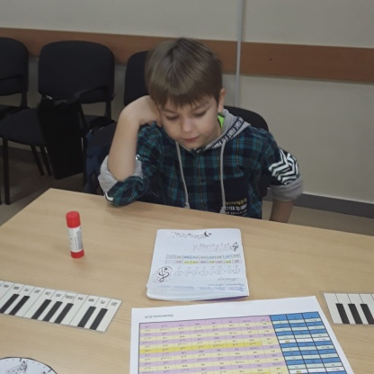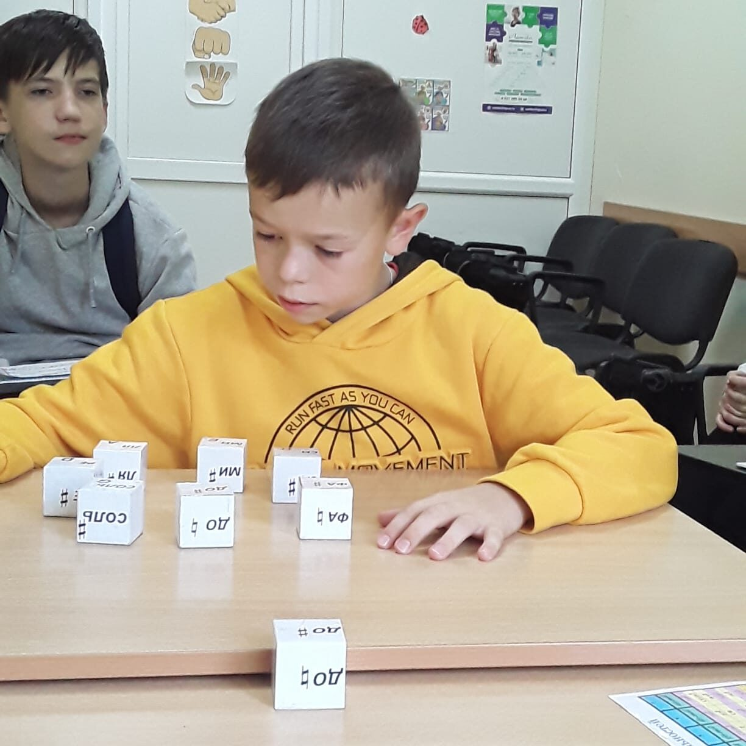
Для лучшего освоения данной темы, мною создана таблица тональностей. Предварительно используем ее как наглядное пособие.
На каждом кубике с разных сторон есть название ноты и знак альтерации. Кубики располагаются по кругу. Названия нот соответствуют гамме до - мажор. В игре может быть два игрока. Один участник называет следующую тональность квинтового круга. Второй участник легким движением поворачивает нужный кубик таким образом, чтобы на нем был изображен новый ключевой знак. Играют ученики на время, включается таймер.
В младших классах ДШИ тональности можно называть славами. В старших классах тональность называется в буквенном обозначении.
Моим ученикам эта игра очень понравилась.
Преподаватель теоретических дисциплин Постельняк Н.М.

